Suure soojussalvestusvõimega ahjud lokaalküttes

Mart Hovi1, Jaanus Uiga1, 2, Argo Ladva1, Annes Andersson3, Lauri Lõhmus4

1 Eesti Maaülikooli tehnikainstituut, 2Eesti Arengufond, 3OÜ Ahjutarve, 4Vabakutseline pottsepp

Lokaalkütte katelseadmeid kasutatakse Eestis laialdaselt. 2012. aastal kasutati lokaal- ja kohtkütet mahus 6,5 TWh, mis moodustas 40 protsenti soojuse kogukasutusest [1]. Aastaks 2030 prognoositakse lokaalkütte osakaalu suurenemist 60 protsendini. Sealjuures hinnatakse, et lokaalküttele üleminekul saavutatavast energiasäästust (105–240 GWh) tulenevalt on võimalik saavutada 5,1–11,7 mln euro suurune rahaline sääst [2; 3]. Seega on edaspidigi lokaalkütte katelseadmete laialdasemal kasutuselevõtul ning olemasolevate seadmete tõhusal kasutamisel ning hooldamisel tähtis roll Eesti taastuvenergia- ning energiatõhususalaste eesmärkide täitmisel.

Kohalikku soojusvarustussüsteemi saab jagada lokaal- ja kohtkütteks. Kui lokaalküte on ühe hoone terviklik varustamine soojusega hoone tarbijapaigaldise kaudu, siis kohtkütte abil varustatakse soojusega eramu või suurema hoone üht osa. Lokaalsetes küttelahendustes kasutatavate kütuste ning soojusgeneraatorite kohta pidevalt statistikat ei koguta – vastavat infot saab vaid eraldi koostatavatest küsitluspõhistest uuringutest. Lähiperioodist saame tuvastada kaks uuringut:

1. Energiasäästlik käitumine elanikkonnas [4] ning
2. Leibkondade energiatarbimise uuring [5].

Eelnimetatud uuringute lokaalkütte valdkonnaga seonduvad üldtulemused on koondatud joonistele 1 ja 2.

**Joonis 1.** Eluruumide soojusega varustamine kütmisviisi järgi: EKE – uuringu „Energiasäästlik käitumine elanikkonnas“ andmed; LEU – uuringu „Leibkondade energiatarbimise uuring“ andmed [4; 5; 6]**.**

**Joonis 2.** Lokaalküttes kasutatavad kütused [4].

Jooniselt 1 näeme, et kohalikus soojusvarustussüsteemis on valdavalt kasutuses ahjud, pliidid ning kaminad. Sealjuures kasutatakse hoonete lokaalsel soojusega varustamisel valdavalt puitkütuseid (küttepuit, puidujäätmed, puitbrikett jms) [4; 5; 6]. Alljärgnevalt anname ülevaate suure soojussalvestusvõimega ahjudest kui ühest levinuimast kohtkütteseadmest Eesti oludes.

**Lokaalküte ja regulatsioonid**

2009. aastal kinnitas EL normid tahkel kütusel (näiteks halupuu) töötavatele kütteseadmetele, mille on ehitanud pottsepad. Kehtiv standard EN 15544 jõustus 1. jaanuaril 2010 ja määras piirid CO, NO, lendtuha ja põlemata orgaanilise ainete tekke kohta pottseppade ehitatavates ahjudes. Samas on kehtestatud ka standard EN 15250, mis määrab kütteseadmetele esitatavad nõuded katsetuste tegemise kohta. Kui standardid on reeglina soovituslikud, siis viimasel ajal on päevakorda kerkinud ka vastava ELi direktiivi kehtestamine. Direktiiv on teatavasti kohustuslik kõigile ELi riikidele olenemata selle riigi enda normidest. Esialgu on kavas kehtestada direktiiv ainult tööstuslikult valmistatud ahjudele, kus kasutatakse kütuseks halupuid või puidubriketti. Võib eeldada, et peagi hakatakse reguleerima direktiiviga ka pottseppade ehitatavaid ahjusid.

**Eesti ahjud ja pliidid**

Keskkonnaministeerium tellis 2013. aastal [7] OÜ-lt Eesti Keskkonnauuringute Keskus uuringu, kus mõõdeti Eestis kasutatavate tüüpiliste ahjude ja pliitide töö käigus eralduvate suitsugaaside ja lendtuha parameetreid. Tulemused (tabel 1) kajastavad Eestis ehitatavate tüüpiliste kütteseadmete olukorda ja peaks andma ülevaate Eesti ahjude ja pliitide alasest hetkeolukorrast.

**Tabel 1.** .Normide EN-15544 ja EKuK mõõtmiste võrdlus [7]

|  |  |  |  |
| --- | --- | --- | --- |
| **Parameeter** | **EN 15544 norm 1.01.2010. a** | **Mõõtetulemused – ahi** | **Mõõtetulemused – pliit** |
| Vingugaas CO mg/MJ | 1000 | 3299,55 | 3552,212 |
| NO mg/MJ | 150 | 245,08 | 230,361 |
| Põlemata orgaanika mg/MJ | 80 | 43,813 | 106,891 |
| Lendtuhk (tolm) mg/MJ | 60 | 274,618 | 257,325 |

Standardiga EN 15544 fikseeritakse ka kütteseadme minimaalne keskmine kasutegur 78 protsenti. Keskkonnauuringute Keskus kasutegurit küll ei mõõtnud, kuid eri aegadel Eestis tehtud mõõtmised näitavad, et meie ahjude parameetrid on tunduvalt alla selle normi.

**Ahjuehituse põhitõed tänapäeval**

Ahju (kütteseadme) kolle peab olema piisava mahuga, et maksimaalse kütusekoguse korral jätkuks koldes ruumi puude põlemiseks. Õhk koldesse puudele tuleb juhtida ümberringi ja seda puude peale nagu on kujutatud sinisega joonisel 3, aga mitte puude alla läbi resti. Siis saame hoogsa põlemise ja piisavalt kõrge kolde temperatuuri, mis on üks suure soojusliku kasuteguri saamise eeldusi. Meie kolded kipuvad olema liiga väikesed, eriti jätab soovida kõrgus.

Koldest lähtuvad suitsulõõrid peavad olema piisavalt pikad, et suitsugaasid saaksid sooja ahjule üle kanda. Lõõride ristlõiked peavad olema sobivad suitsugaaside kogustele ja iga järgmine lõõr peab kitsenema, sest suitsugaasid tõmbuvad jahtudes kokku ja nende soojusülekanne lõõri seintele väheneb. Oluline on korstna kõrgus, see peab olema suurem kui suitsulõõride kogupikkus. See probleem tekib madalate majade (aiamajade) juures.

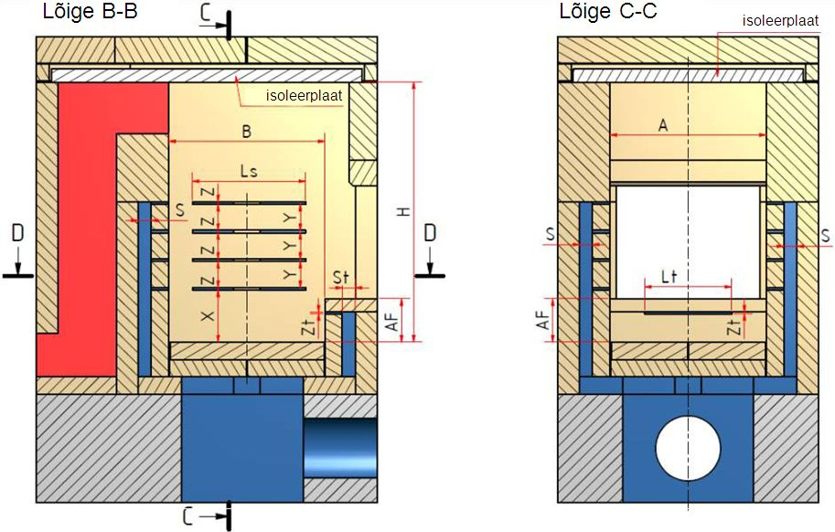

Joonis 3 Austria Kahhelahju Ühingu loodud kolle [8]

Vaatame näiteks ahju, mis peab kütma kuni 50 m2 ruumi, seda välistemperatuuril -22 kraadi ja sooja eralduskestus on 12 tundi. Sellise ahju võimsus peaks olema vähemalt 5 kW. Ahju kolde põrandapindala oleks 2000 cm2, kolde siseseinte kogupindala vähemalt 18 000 cm2. Kolde kõrgus 65 cm. Esimese suitsulõõri pindala u 800 cm2, viimasel u 400 cm2. Suitsulõõri kogupikkus vähemalt 5,8 meetrit, mis jaguneb tavaliselt viieks lõõriks. Lõõri kogupikkust mõõdetakse mööda suitsulõõri mõttelist keskjoont. Iga 90kraadine põlv lisab lõõri pikkusele 0,3 meetrit. Kui ehitada ahi üldjoontes selliste parameetritega, siis peaks saavutama 78% kasuteguri ja suitsugaaside koostisele ei tohiks olla etteheiteid. Suitsugaaside temperatuur, mis väljub ahjust, ei tohiks olla üle 240 kraadi. Lisada tuleb, et kütta tuleb kuiva puuga (20 protsenti niiskust) ja halud olgu peeneks lõhutud. Halupuu ümbermõõt võib olla maksimaalselt 20 cm.

**Olemasolevate ahjude säilitamisest**

Rehemajade omanikud, kellel on veel reheahjud alles, on huvitatud nende säilitamisest, et hoida rehemaja olemust. Selleks et hinnata reheahju kasulikkust, tuleb vaadelda reheahju soojenemist ja jahtumist. Lisaks tuleb uurida reheahju ehitust ja arvutada kasutegur. Üks uuemaid reheahjude-alaseid uuringuid on koostatud Eesti Vabaõhumuuseumi maa-arhitektuuri keskuse projekti toel välja antavat „Reheahju käsiraamatut“ koostades.

Reheahjude soojusefektiivsuse määramiseks kaaluti ära ahju pandud puud ning määrati puude niiskus. Seejärel pandi reheahju pinnale võimalikult ühtlaste vahedega temperatuuriandurid ning püüti mõõta ka kerisel olevat temperatuuri ning korstnasse mineva suitsugaasi temperatuuri. Kui andurid olid paika pandud, alustati kütmisega. Hiljem tehti andmetöötlus, kus pinnatemperatuuri ja ruumitemperatuuri vahe kaudu leiti ahju pinnalt eralduv soojusvõimsus. Puude massi ja niiskuse kaudu arvutatakse välja puude kütteväärtus. Seejärel leitakse otsesel meetodil ahju kasutegur.

Reheahju soojustehnilised mõõdistamised tehti Kurgja külas, Carl Robert Jakobsoni talumuuseumis, kus 2013. aasta suvel ehitati uus reheahi. Reheahi on 2,1 meetrit pikk, 1,7 meetrit lai ja 2 meetrit kõrge. Reheahjul on kolmes küljes laskuvad suitsulõõrid, mille kaudu suits juhitakse kolde alla ja sealt korstnasse. Ahju kolde mõõdud on 1,2 × 0,58 × 0,55 meetrit. Ahju ees on kerise kohale avanev luuk.

Mõõteriistad olid ahju küljes neli järjestikust küttekorda. Põletatud puidu kogused olid esimesel kütmisel 20,95 kg, teisel kütmisel 21,64 kg, kolmandal kütmisel 22,9 kg ja neljandal kütmisel 21,14 kg. Keskmine niiskus puidul oli 15 protsenti. Mõõtmistulemused on välja toodud joonisel 1.

**Joonis 4.** Kurgja reheahju mõõtmistulemused.

Jooniselt 4 on näha, et esimesel küttetsüklil on keriseluuki kinni hoitud ning seetõttu pole ahju pinnatemperatuur nii palju langenud kui teistel kütmistel. Samuti on kerisetemperatuur jäänud suhteliselt kõrgeks. Teistel kütmiskordadel on keriseluuk pärast ahju kinni panemist lahti tehtud. See on endaga kaasa toonud kiire kerise temperatuuri languse ja ka ahju pinna temperatuur on langenud kiiremini kui kinnise luugiga. Samas aga on toatemperatuur järsult tõusnud. Jooniselt on näha, et kolmandal küttetsüklil on ahi hiljem kinni pandud. Ilmselt on jäänud üksik tukk põlema, mis ei ole lasknud ahju sulgeda. Seetõttu on keskmine pinnatemperatuur jäänud tunduvalt madalamaks kui teistel kütmistel.

Kuna ainult esimese kütmiskorra ajal hoiti keriseluuki kinni ja sealtkaudu soojusenergiat ruumi ei lastud, siis leiti esimese küttekorra järgi ahju kasutegur. Selleks leiti kõigepealt ahju pandud puude energiasisaldus. Kuna ahju pandud puud olid enamasti lepp ja haab, siis puude kuivaine kütteväärtus on 18,5 MJ/kg[9]. Kuna aga puude niiskus oli 15 protsenti, siis leiti tarbimisaine kütteväärtus

|  |  |  |  |  |  |  |
| --- | --- | --- | --- | --- | --- | --- |
|  | | $${\text{Q}}_{\text{a}}^{\text{t}}\text{=}{\text{Q}}_{\text{a}}^{\text{p}}\left(\text{1-}\frac{{\text{W}}_{\text{t}}}{\text{100}}\right)\text{-2,44}\frac{{\text{W}}_{\text{t}}}{\text{100}}\text{=15,359} \text{MJ}$$ | | | (1) | |
| Kus | $${\text{Q}}_{\text{a}}^{\text{t}}$$ | on | puidu tarbimisaine kütteväärtus MJ/kg; | |
|  |  | − | puidu põlevaine kütteväärtus MJ/kg; | |
|  | *Wt* | − | puidu niiskus %. | |

Arvestades, et puid oli kokku 20,95 kg, siis kokku kulutati ahju kütmiseks 321,77 MJ energiat.

Ahju pinnalt ruumi antava energia leiab, kasutades Wagneri võrrandit[10].

**Joonis 5.** Ahjult ruumi kanduv energia 1 ruutmeetri kohta.

Saadud tulemustest leiti, et esimese küttetsükli jooksul on keskmine soojusvõimsus 130,65 W/m2. Arvestades, et esimene küttetsükkel kestab 20,5 tundi ja ahju pinna pindala on 18,77 m2, saame tsükli jooksul ruumi eralduvaks energiahulgaks 50,272 kW·h ehk 180,98 MJ. Arvestades puidu kütteväärtust, on ahju kasutegur 56,2 protsenti. Tegelik kasutegur on kindlasti suurem kui leitud kasutegur, sest kui vaadata jooniseid 1 ja 2, siis on näha, et ahjus olev energia ei ole veel jõudnud 20 tunniga läbi ahju seina väljuda. See tähendab, et enne kütmist on ahju kerise temperatuur tunduvalt madalam kui esimese küttetsükli lõpus.

Kurgja ahju kohta tehtud arvutused näitavad ahju kasuteguriks 56,2 protsenti, kuigi tegelik kasutegur on ilmselt natuke suurem, kuna ahju sisse jäänud energia ei jõudnud enne uut kütmist ruumi. Samuti on joonistelt näha, et ligikaudu samasuguste ahjutäitega võib ahi väga erinevalt käituda. Kõige suurema kütuse kogusega võib ahju temperatuur jääda kõige madalamaks, kui ei saa ahju õigeaegselt kinni panna.

Reheahju efektiivsusest parema pildi saamiseks oleks pidanud tegema ka suitsugaasianalüüsi, aga seda polnud võimalik teha, kuna ahjul puudub koht, kust oleks saanud suitsugaase mõõta. Täpsema tulemuse oleks saanud ka siis, kui oleks olnud rohkem küttekordi kinnise keriseluugiga.

**Moodulahjud**

Ahja ahjutehase Croval massist moodulahju kütmine toimus 12. aprillil 2014.

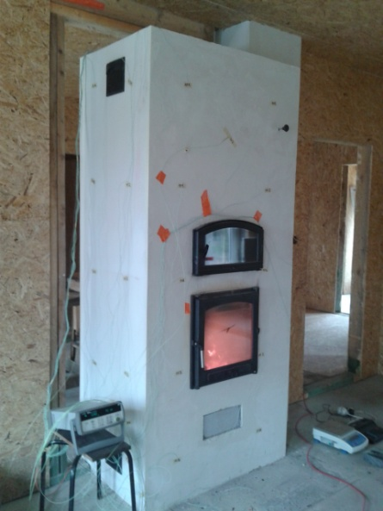

**Joonis 6.** Katsepaiga üldvaade.

Pinnatemperatuure mõõdeti 35 punktist järgmise hommikuni. Edasise jahtumisega kaasnev keskmise pinnatemperatuuri ja ruumitemperatuuri erinevus tuletati mõõtmisest saadud eksponentvõrrandi (2) järgi, kus τ on aeg sekundites. Joonisel viitab sellele väike jõnks.

 (2)

**Joonis 7.** Esimene kütmine 12. aprillil 2014 – ahju väljundvõimsus vattides.

Ahju pinna soojusväljastus on saadud, kasutades valemit (3) ehk nn Wagneri võrrandit. Võrrand on taastatud kirjandusallika [10, lk 90] tabelist „**Wärmeabgabe von Heizflächen** (korrigierte Wagner-Linie nach Ing. Graf)“, 3,07 m ja 2,38 m on vastavalt ahju aktiivosa ümbermõõt ning kõrgus.

 (3)

Eeltoodust lähtuvalt võis ahju pinnalt eralduda soojushulk 106,39 MJ. Pärast kütmist koldest ja tuharuumist eemaldatud tahke põlemisjääk sisaldas 69,1 grammi tuhka ning ligikaudu 300 grammi söetükikesi, mille järgi määrati mehaaniliselt mittetäieliku põlemise soojuskadu valemist (4).

Φ4 = 0,3·34 = 10,2 MJ (4)

Kaudsel meetodil kasuteguri määramine ebaõnnestus suitsugaaside suure vingusisalduse tõttu. Arvestades suitsugaasi ülimadalat temperatuuri katse käigus, võib kahtlustada suurt keemiliselt mittetäieliku põlemise kadu, millele viitas ka gaasianalüsaatori korduv väljalülitumine ja must suits korstnast. Pisteliselt mõõdetud CO tase gaasides andis tulemuseks kuni 25949 ppm. Teisalt võib pidada esimest kütmist ahju käivituskatseks, mille käigus akumuleerus ahju salvestavasse massi (u 3000 kg) Δt = 20 °C ja erisoojus 1 kJ/kg/K 60 MJ energiat, millele vastab umbes 5 kg kütust.

Sellises olukorras peaks kasutama gaasianalüsaatorit, millel on proovi lahjendamise võimalus. Kannatab küll mõõtetäpsus, kuid andmeid õnnestuks koguda terve katse ulatuses.

Arvestades ahju ukse keskmiseks temperatuuriks 6 tunni vältel alates kütmise algusest 300 °C, saab leida kiirgusliku soojusvoolu ukselt, mis jäi mõõtmata ahju pinnatemperatuuri andurite vahendusel, valemeist (5) eeldusel, et ahjuukse kiirgustegur on ε = 0,75 ja pindala on 0,16 m2.

 (5)

Saadud soojusväljastus on 683,3W · 6h · 3600s = 14,76 MJ, mis liitub ahju pinna soojusväljastusele. Andmeid täpsustades saab hiljem tulemust korrigeerida.

Kütusena kasutati 11,83 kg haava ja musta lepa segu (15 halgu), mille keskmine niiskus kogumassi suhtes oli hinnanguliselt 15%. Järelikult tarbimisaine alumine kütteväärtus on 15,5 MJ/kg. Seega ahju sisendenergia esimesel kütmisel oli 183,3 MJ.

Kasuteguri tuletamisel otsesel meetodil võtame arvesse toodetud soojuse ja kulutatud kütuse energia ning arvutame suhte, mida võib väljendada protsentides. Kaudsel meetodil leitakse kasutegur põlemisgaaside temperatuuri ja koostise alusel. Enamasti mõõdetakse hapniku ja vingugaasi sisaldust. Kütuse koostisest lähtuvalt arvutatakse ka süsihappegaasi mahuprotsent.

Toodetud energia on ahju pinnatemperatuuri ning ukse temperatuuri kaudu hinnatud 121,15 MJ ning arvesse võttes, et 10,2 MJ mehaaniliselt mittetäieliku põlemiskao söetükid on kasutatavad järgmisel kütmisel süütematerjalina, on ahju kasutegur otsesel meetodil määratud vastavalt valemile (6).

 (6)

Järgmiste kütmiste käigus saab täpsustada andmeid ja parandada tehtud vigu.

**Soovitused ahjumeistrile ja projekteerijale**

2013. aastal 5.–7. märtsini toimus EMÜ tehnikainstituudi ruumes rahvusvaheline pottseppade täienduskoolitus „Uued arengusuunad ahju- ja pliidiehituses“, mille korraldaja oli MTÜ Eesti Pottsepad koostöös EcoHousing programmi ja Eesti Maaülikooliga. Koolitajad olid Šveitsi Ahjuehitajate ja Plaatijate Ühingu erialase nõustamiskeskuse juht Martin Bürgler ja selle keskuse kaastöötaja Christian Schäli. Koolituse praktilise osa eesmärk oli ehitada kaks Austria Kahhelahju Ühingu ahjuarvutusprogrammi abil projekteeritud tänapäevastele normidele vastavat suure kasuteguriga, Eestis uudse koldekonstruktsiooniga pliiti. Kui tavaliselt oleme harjunud nägema, et pliidikolde kuuest küljest pooled on kollet jahutavad metallpinnad (õhurest, pliidiplaat, pliidiuks), siis õppepliitide kolded ehitati ilma restita. Pealt on kolle piiratud keraamilisest materjalist plaadiga ja ka koldeukse sisepind kaeti soojusisolatsioonimaterjaliga. Kõik see on vajalik, et saavutada piisavalt kõrget põlemistemperatuuri. Õhu juurdejuhtimiseks rajati kolde tagaseina spetsiaalavad, mis koostöös õigesti arvutatud lõõristiku ja sobiva korstnatõmbega tagavad piisava hapniku kvaliteetseks põlemiseks. Kahest pliidist keerukam, üleni Wolfshöher Tonwerke HBO+ ahjušamotist pliit, mille kõrgendatud osas asetsevad nii küpsetusahi kui ka praeahi, jäi küll ajanappusel pooleli, kuid 2014. aasta jaanuaris ehitasid pottsepad Marek Valtna ja Lauri Lõhmus selle lõpuni, mille järel katsetati mõlemat pliiti korduvalt ka tööolukorras. EMÜ katlalaboris korraldatud katsed näitasid, et sellise koldekonstruktsiooniga (vt joonis 8) pliidid põletavad puitu kõrgel temperatuuril ja puhtalt. Mõõdetud vingugaasi kontsentratsioon jäi kogu katse keskmisena alla 800 ppm, mis on ligi neli korda vähem kui traditsioonilise restiga ja katmata koldega pliidi puhul, kus tuli koldes on vahetus kokkupuutes pliidiplaadiga. Esialgu oli probleeme soovitud koldevõimsuse saavutamisega, millele viitas põlemata söekihi kasv katse käigus. Ümber ehitatud õhukanalid said lõpuks õige kuju ja tulemusega võib tutvuda katlalaboris.

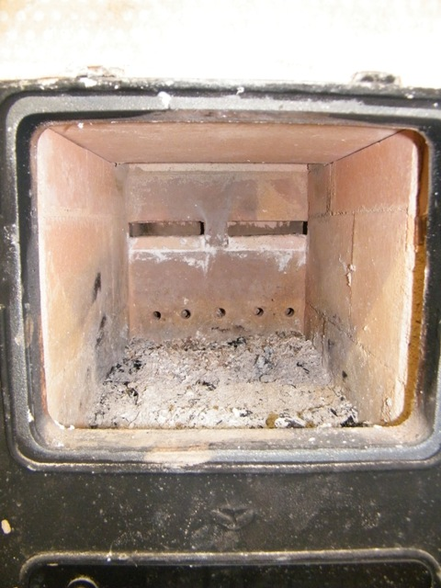

**Joonis 8.** Täiustatud ja isoleeritud kolle õhuavadega tagaseinas.

**Tunnustus**

Töö autorid tahavad tänada energiatalgud.ee veebikeskkonda ning Eesti Arengufondi tõhusa koostöö eest andmete väljastamisel.

**Kirjandus**

1. Vali, L. Kaugkütte energiasääst. 2013. Eesti Arengufond, Tallinn. 102 lk. Kättesaadav: http://www.energiatalgud.ee/img_auth.php/4/46/Eesti_Arengufond._Kaugkütte_energiasääst.pdf (19.04.2014).
2. Vali, L. Aruanne energiamajanduse arengukava soojusmajanduse tegevuskava koostamisest. 2014. Eesti Arengufond, Tallinn. 13 lk. Kättesaadav: http://www.energiatalgud.ee/img_auth.php/3/35/Aruanne_soojusmajandus.pdf (19.04.2014).
3. Eesti Arengufond. Soojusmajanduse ENMAK stsenaariumid. Kättesaadav: http://www.energiatalgud.ee/index.php?title=Soojusmajanduse_ENMAK_stsenaariumid (19.04.2014).
4. Turu-uuringute AS. Energiasäästlik käitumine elanikkonnas. Eesti elanikkonna uuring. Tallinn, 2012. 62 lk.
5. Eesti Statistikaamet. Leibkondade energiatarbimise uuring, Tallinn 2013. 30 lk.
6. Energiatalgud. Soojusvarustus. Kättesaadav: http://www.energiatalgud.ee/index.php?title=Soojusvarustus (19.04.2014).
7. EKUK ahjuuuring. Kättesaadav <http://www.envir.ee/orb.aw/class=file/action=preview/id=1196348/genfi_aruanne_final.pdf>.
8. UmweltPlus Brennraum Österreichischer Kachelofenverband Wien 2011 <http://www.kachelofenverband.at/wp-content/uploads/2011/09/MB_10_UmweltPlus-Brennraum_20110905.pdf>
9. TTÜ soojustehnika-instituut. Puit. Kättesaadav: https://www.ttu.ee/public/m/Mehaanikateaduskond/Instituudid/soojustehnika-instituut/oppematerjalid/kyte-ventilatsioon/2._Puit.pdf
10. Gerhard Eberl „Fachkunde für Hafner“ (c) öbvahpt VerlagsgmbH & Co, Wien 2001.